Қазақстан Республикасының Білім және ғылым министрлігі

Министерство образования и науки Республики Казахстан

Технико-экономикалық колледжі

Техническо-экономический колледж

|  |  |  |  |
| --- | --- | --- | --- |
| |  |  | | --- | --- | | ПЦК отырысында қаралған  Рассмотрено на заседании ПЦК  Хаттама  Протокол№___от «__»____20___ж./г. | «Бекітемін»  Директордың ОЖ орынбасары  «Утверждаю»  Зам. директора по УР________  «__»_________20___ж./г. ________ | |  |

**Мамандықтың коды «Мамандықтың атауы»**

**мамандығына арналған**

«_____пәннің атауы__»

пәні бойынша бақылау жұмыстарын

орындаудың әдістемелік нұсқаулығы

Методические рекомендации к выполнению контрольных работ по дисциплине

Математика

для специальности

07140900 «Радиотехника, электроника и телекоммуникации»

**04110100 «Учет и аудит»**

Жексембаева Ж.А.

Өскемен, 2024

Усть-Каменогорск, 2024

Пояснительная записка

В данной методической рекомендации рассматривается тестовая работа проведения обязательной контрольной работы . Большое внимание уделено практическим заданиям, умению применять теоретические знания при решении примеров .

Методические рекомендации дают возможность составить полное представление о данных разделах изучаемой дисциплины. В методических рекомендациях содержатся темы теоретического материала по разделам.

Современный этап научно-технического процесса характеризуется математизацией наук, использованием математических знаний в различных областях деятельности человека, особенно в области программирования.

Задачи дисциплины:

математика как одна из средств познания окружающего мира:

- формирует научное мировоззрение,

- развивает культуру мышления,

- учит логически рассуждать,

- воспитывает точность и обстоятельность аргументации.

Программа базируется на знаниях, умениях и навыках обучающихся по предметам школьного курса математики. При изучении предмета математики интегрируются связи с предметами спец. дисциплинами: численные методы, основы математической статистики, основы алгоритмизации и программирования, моделирование производственных и экономических процессов.

Предусматривает проведение занятий с целью изучения математики в объёме необходимом для продолжения образования, овладения учащимися математическими знаниями и навыками, необходимыми для изучения специальных дисциплин, а так же при работе по специальности; воспитание научного мировоззрения, развития умственных способностей и абстрактного мышления, умение точно и логически мыслить, аргументировать свои утверждения.

В данную контрольную работу включены разделы:

По предмету изучаются разделы:

|  |  |
| --- | --- |
| № п/п | Тема ( раздел) |
| 1 | Функция. Область определения функции, область значений функции. Графики основных функций |
| 2 | Преобразования алгебраических выражений |
| 3 | Решение уравнений и их систем |
| 4 | Решение неравенств и их систем |
| 5 | Арифметическая и геометрическая прогрессии |
| 6 | Тригонометрические функции. Преобразование тригонометрических функций |
| 7 | Степени. Свойства степеней. Преобразование выражение , содержащих степени |

В данной контрольной работе применяются тестовые задания.

Критерии оценки тестовых работ.

Оценка «5» ставится, если: 90-100% верных ответов.

Оценка «4» ставится, если: 75-89% верных ответов.

Оценка «3» ставится, если:60-74% верных ответов.

Оценка «2» ставится, если: менее 60% верных ответ

**Тестовая работа ( входящий контроль)**

**1 вариант**

**1. Вычислите: 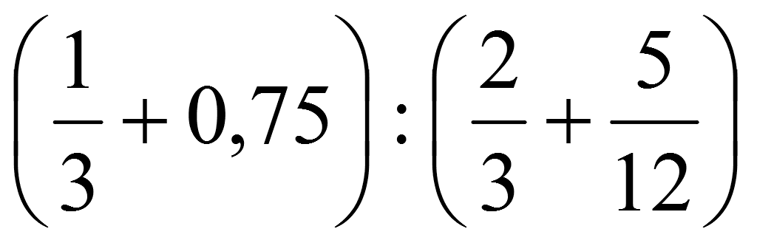**

А) 10  
B)2  
С)1  
D)0  
Е)15

**2. Вычислить:( 2-а) (2+а)+а2**

А)-4  
B)4  
C)1  
D)2  
E)-2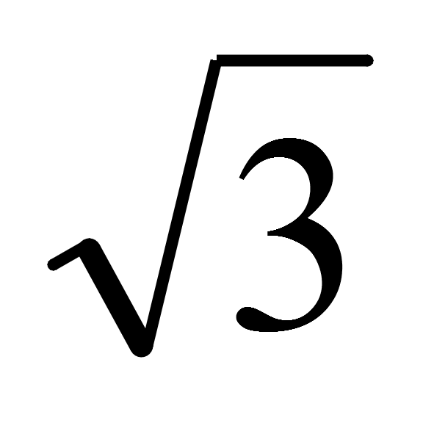

**3. Найдите значение выражения: 70 +4**

A) 0  
B) 1  
C) 4  
D) 3  
E) 4

**4. Упростите: в2+49-(в-7)2**

A) в2  
B) -14в  
C) 7в  
D) в  
E) 14в

**5. Упростите выражение 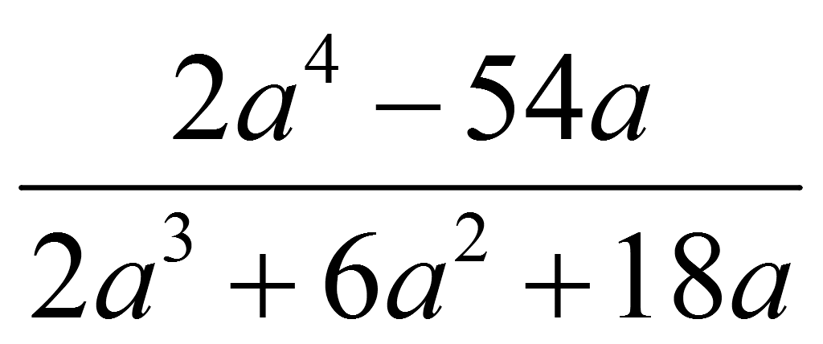**

*A) а-3*  
*B) а-1*  
*C) а+1  
D) а+3  
E) 1*

**6. Укажите период функции $\cos{х}$**

A) х  
B) 2π  
C) 3π  
D) 4π  
E) π+х

7**. Решите уравнение: х2 -8х +16=0**

A)2; -4  
B) -2; -4  
C) -4; 4  
D) -2; 4  
E) 4

**8. Решить систему уравнений: 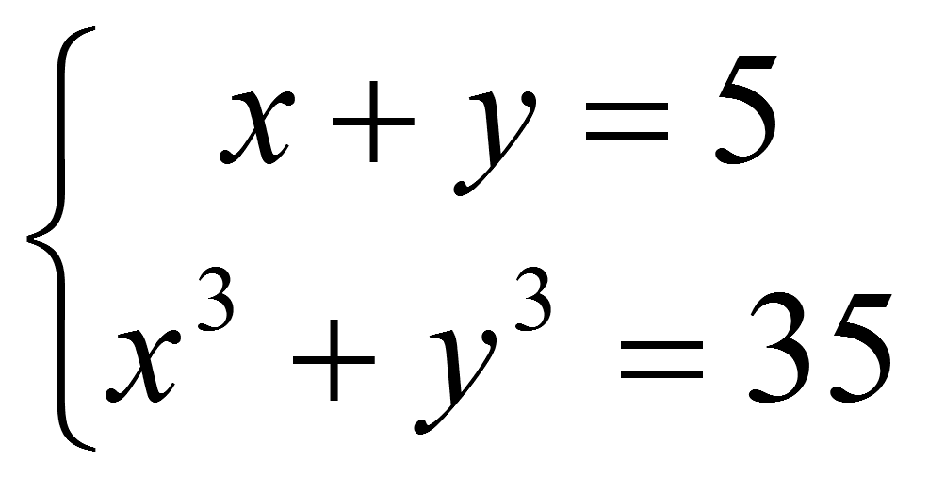**

A) (2; 3) (3; 2)  
B) (-1; 3) (1; -1)  
C) (2; 1) (-1; -2)  
D) (2; -1) (-1; 1)  
E) (-2; 1) (-1; 2)

**9. Решить уравнение: 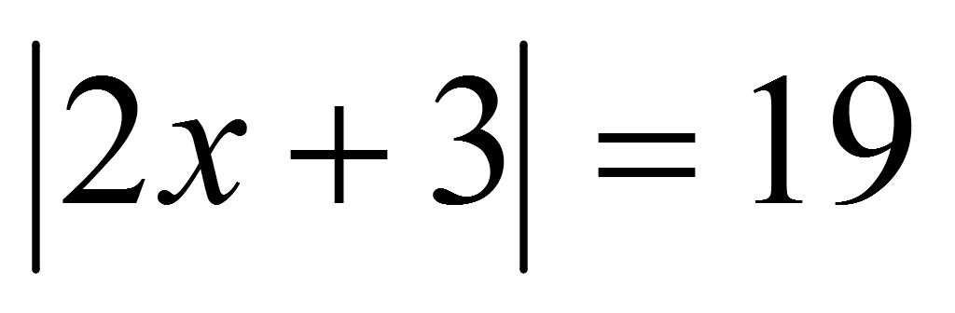**

A) 8; -8  
B) нет решений  
C) 8; -11  
D)5  
E) 1

**10. Решить неравенство: 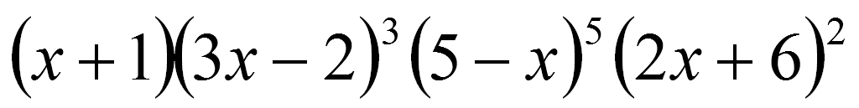 0**

A) (-1;  )  (5;  )  
B) (-3; -1)  (5;  )  
C) (- ; -3) (-1;  )  (5;+  )  
D) (- ; -1) ( ; 5)  
E) (0; 1)  (5;  )

**11. Решить неравенство: х-4**

A) [-4; + )  
B) (- ; -4)  
C) (-4; 4)  
D)  ; -4]  
E) (-4; - )

**12. Решить неравенство: 2,4(5-х)-1,6х2x-6**

A) (- ; 3)  
B) (-3; + )  
C) (- ; 3]  
D) [3; + )  
E) (- ; -3]

**13. В арифметической прогрессии: S4=-28 S6=57. Найдите S16**

A) 1472  
B) 1470  
C) 1473  
D) 1471  
E) 1400

**14. Найдите сумму n первых членов арифметической прогрессии, если *а1=1; аn=20; n=50***

A) 527  
B) 524  
C) 525  
D) 523  
E) 528

**15. Найдите знаменатель геометрической, если в3+в4=2(в4+в5)**

A)   
B) -1;   
C) -1  
D) 1  
E) -

**16. Упростите: (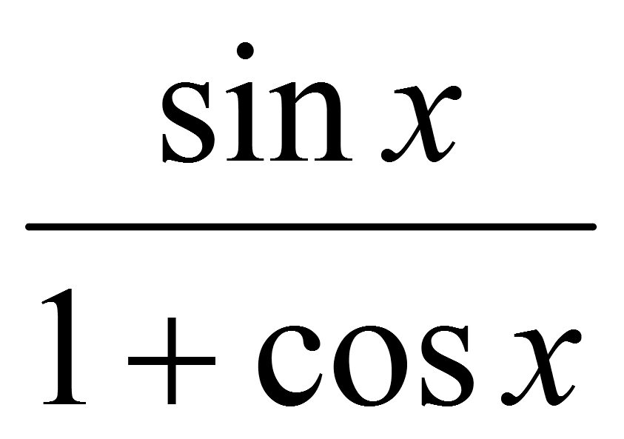 +**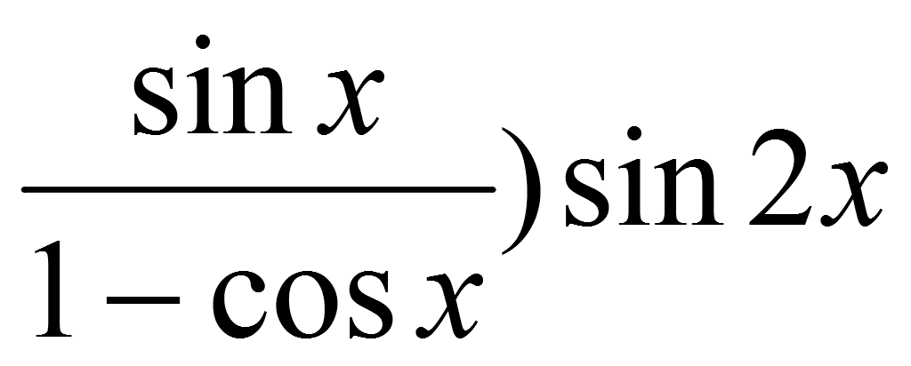

A) 2  
B) 4  
C) 2  
D) 4  
E) 2

**17. Найти наименьший положительный период. у=**

A) 2  
B)   
C)   
D)  
E) 

**18. Упростите: 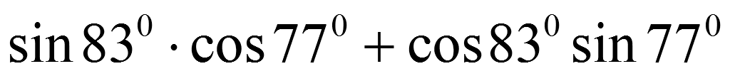**

A) 0  
B)   
C) 1  
D)   
E) 

**19. Найдите функцию, обратную данной у=1+**

A) у=х-1  
B) у=х+1  
C) у=х-  
D) у= +х  
E) у=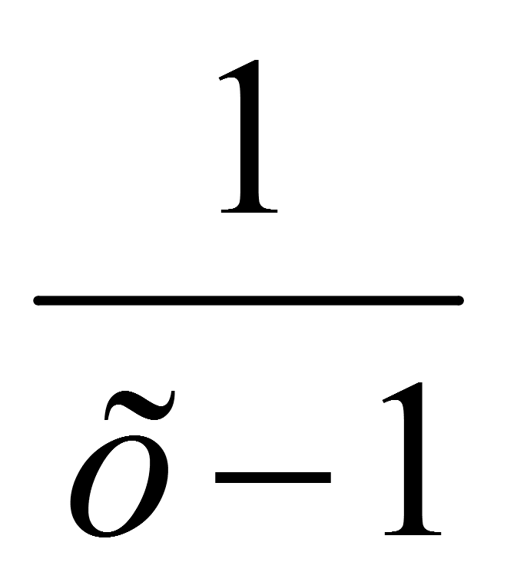

**20. Найдите функцию, обратной данной у=2х-3**

A) у=0,5х+1,5  
B) у=1,5х+0,5  
C) у=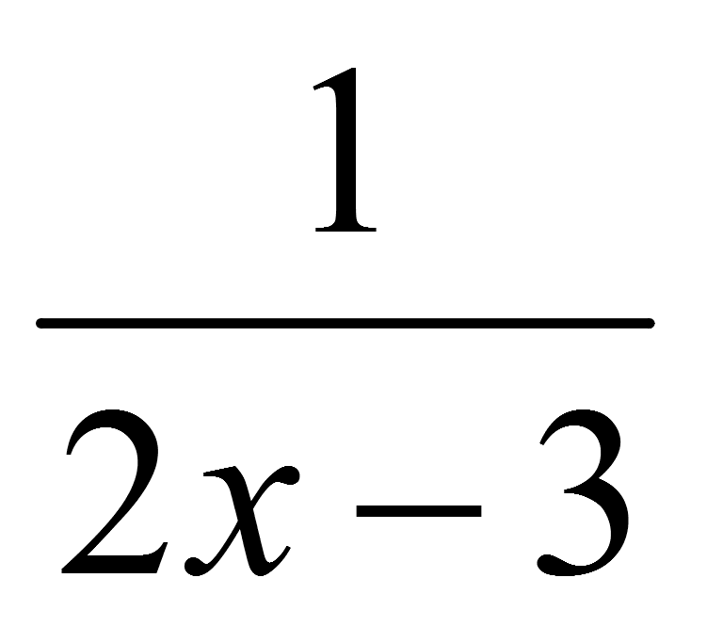  
D) у= х-  
E) у=2х-3

**21. График функции 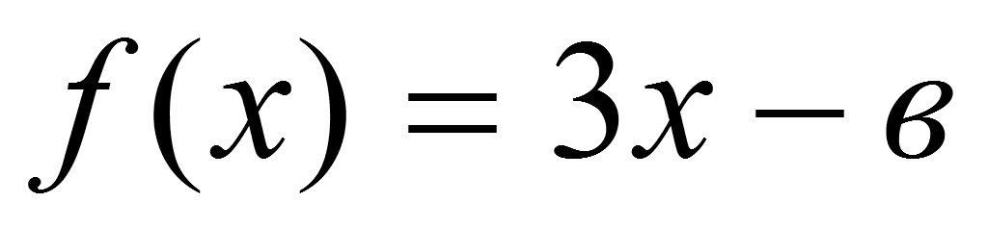 , проходит через точку С(0; -9), тогда функция принимает положительные значения при:**

A) x-3  
B) x-3  
C) x3  
D) x3  
E) x0

**22. Легковая машина выехала на 2 минуты позднее грузовой и догнала грузовую через 10км. Определить скорость машин, если легковая проезжает в час на 15км больше грузовой.**

A) 55км/ч, 70км/ч.  
B) 50км/ч, 70км/ч.  
C) 60км/ч, 75км/ч.  
D) 75км/ч, 75км/ч.  
E) 65км/ч, 75км/ч.

**23. В семье четверо детей. Трое из них соответственно на 2, 6, 8 лет старше самого младшего, причем возраст каждого ребенка в годах выражается простым числом. Сколько лет старшему?**

A) 15  
B) 11  
C) 17  
D) 13  
E) 7

**24. Дачник, идущий к поезду, пройдя за первый час 3,5км, рассчитал, что двигаясь с такой скоростью, он опоздает на 1 час. Поэтому он остальной путь проходит со скоростью 5км/ч и проходит за 30 мин до отхода поезда. Определить, какой путь должен был пройти дачник.**

A) 19км  
B) 20км  
C) 22км  
D) 21км  
E) 25км

**25. В арифметической прогрессии ( ) 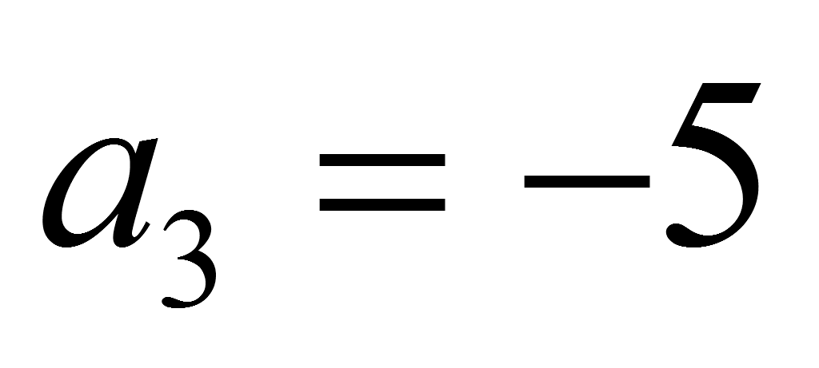 ; 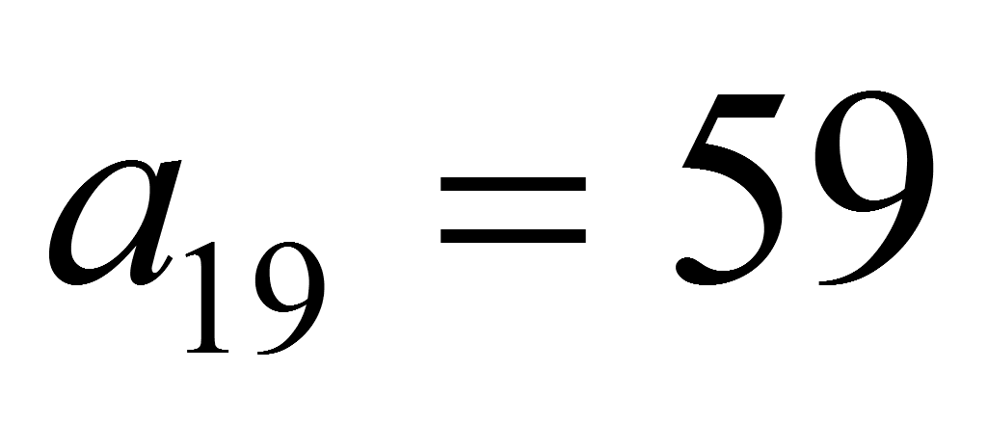 . Найдите первый член и разность арифметической прогрессии.**

A) -13; 4  
B) -13; 1  
C) 13; 4  
D) 13; 2  
E) -13; 3

**26. Вычислите : 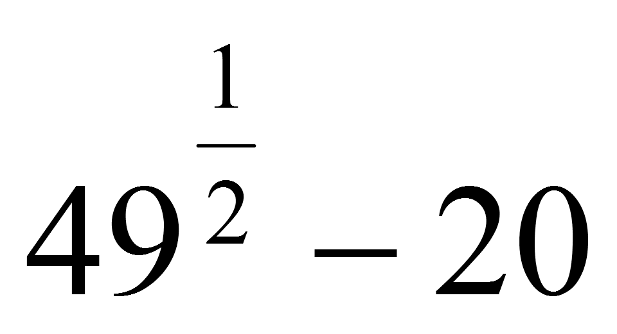**

A) 14  
B) 49  
C) -13  
D) 8  
E) 21

**27. Упростите: 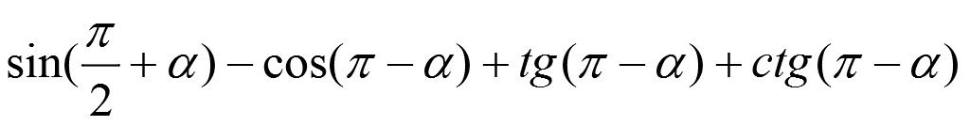**

A) 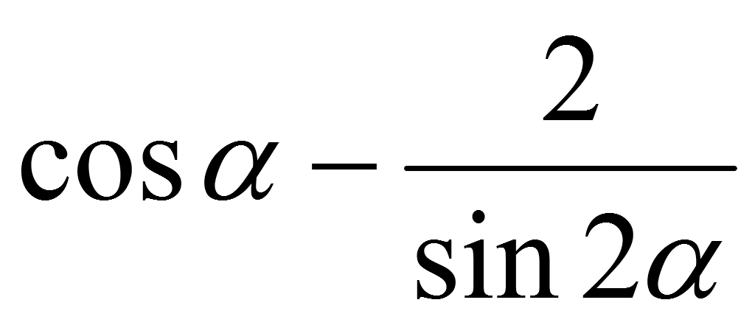  
B) 0  
C) 2  
D) 1  
E) 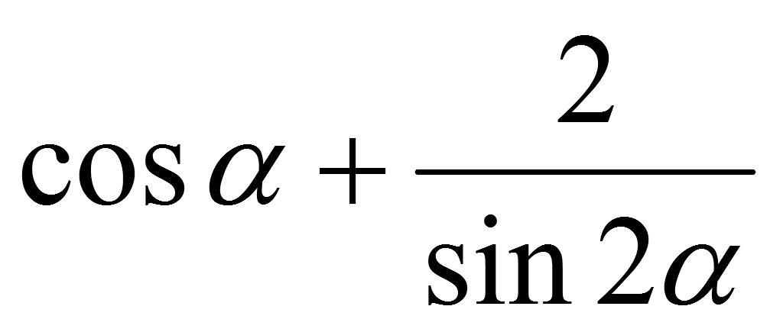 2

**28. Семья из 3-х человек участвовали в спортивной эстафете. Отец, мать и сын пробежали 1281 м. Отец и мать пробежали 713 м, а мать и сын -631 м. На сколько метров отец пробежал больше, чем сын?**

A) на 63 м  
B) на 80  м  
C) на 567 м  
D) на 81  м  
E) на 649 м

**29. Найдите область определения функции: у= 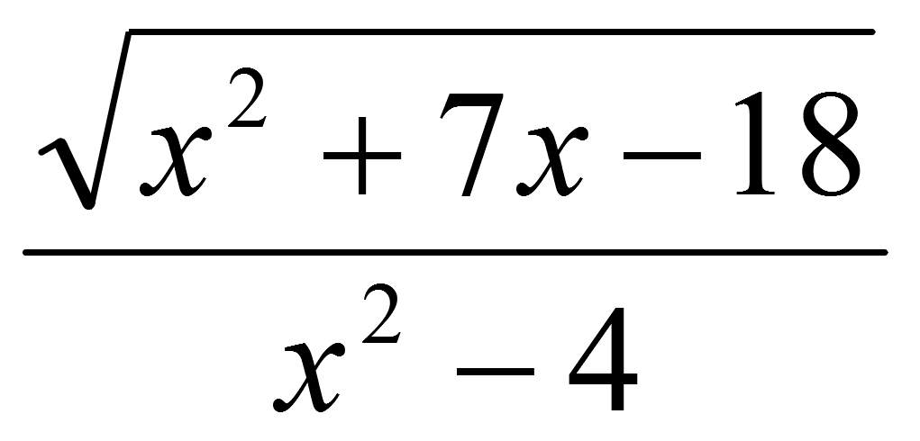**

A) (- ; 9)  (2; + )  
B) (- ;9) (2; + )  
C) (-9; 2)  
D) (-9; + )  
E) (- ; -9] (2; + )

**30. Графиком квадратичной функции является:**

**A) гипербола  
B) парабола  
C) прямая  
D) кубическая парабола  
E) круг**